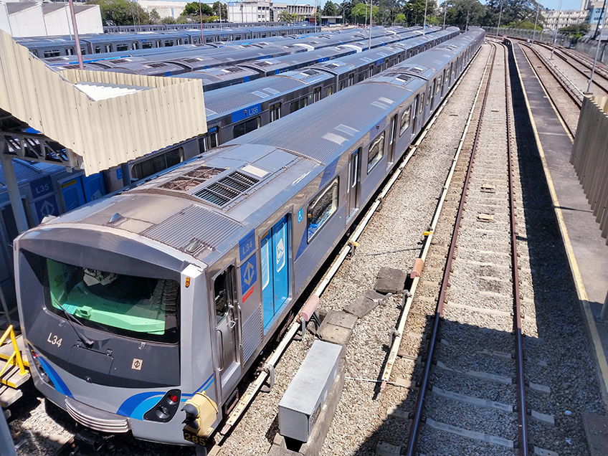

**JULHO/2020**

**RELATÓRIO DE SOLICITAÇÕES – SERVIÇOS DE INFORMAÇÃO AO CIDADÃO - SIC**

**RELATÓRIO MENSAL DE SOLICITAÇÕES – SIC – JULHO/2020**

**DEZEMBRO/2017**

**INTRODUÇÃO**

No mês de **Julho**, o SIC realizou **119 atendimentos** com **4 Recursos,** sendo que **15 áreas** da Companhia foram acionadas para subsidiarem as respostas enviadas aos cidadãos.

|  |  |
| --- | --- |
| JULHO/2020 | QUANTIDADE |
| Atendimentos | **119** |
| Recursos | **4** |

**TIPO DE INSTÂNCIA DOS RECURSOS RECEBIDOS**

* **2** Recursos de “Primeira Instância”
* **1** Recursos de “Segunda Instância”
* **1** Recursos de “Terceira Instância”

**DEMANDA COMPARATIVA COM O MÊS ANTERIOR**

**DEMANDA COMPARATIVA COM O ANO ANTERIOR**

**ASSUNTOS MAIS DEMANDADOS**

**COMPARATIVO POR ASSUNTOS – ANO ANTERIOR**

**PERFIL DOS SOLICITANTES**

**ÁREAS SUBSIDIADORAS**

As gerências que mais forneceram subsídios em JULHO foram GPR, GRH,GOP, GCP, SIC, GEF, GPF e GCM.

**RELAÇÃO DE ASSUNTOS E NÚMERO DE SOLICITAÇÕES**

|  |  |  |
| --- | --- | --- |
| **Expansão - Projetos/Obras** | **67** |  |
| Desapropriações | 34 |  |
| Obras | 33 |  |
| **Recursos Humanos** | **15** |  |
| Certidões/Declarações | 4 |  |
| Concursos | 1 |  |
| Quadro de Empregados | 7 |  |
| Salários de Funcionários | 3 |  |
| **Administração/Institucional** | **11** |  |
| Contratos | 9 |  |
| Convênios | 1 |  |
| Estatuto Social | 1 |  |
| **Serviços ao Cliente** | **6** |  |
| Apoio a estudantes | 6 |  |
| **Operação** | **5** |  |
| Ocorrências | 1 |  |
| Relatórios Operacionais | 4 |  |
| **Financeiro** | **5** |  |
| Negócios | 1 |  |
| Receitas e Despesas | 1 |  |
| Repasses de recursos | 1 |  |
| Tabela Tarifária | 1 |  |
| Tecnologia Bilhetagem | 1 |  |
| **Bilhetagem** | **2** |  |
| Bilhetes Gratuitos | 1 |  |
| Tipos de Bilhetes | 1 |  |
| **Estações e Arredores** | **1** |  |
| Autorização para tirar fotografias | 1 |  |
| **Processos** | **1** |  |
| Licitatórios | 1 |  |
| **Acervo** | **1** |  |
| Outros | 1 |  |
| **Relacionamento com a Comunidade** | **1** |  |
| Desapropriações | 1 |  |
| **Espaços Comerciais** | **1** |  |
| Lojas/estandes | 1 |  |
| **Site do Metrô** | **1** |  |
| Expansão | 1 |  |
| **Outros** | **1** |  |
|  | 1 |  |
| **Meio Ambiente e Sustentabilidade** | **1** |  |
| Relacionamento com o Público | 1 |  |
| **Total Geral** | **119** |  |

**SOLICITAÇÕES ENCERRADAS**

**HISTÓRICO DAS SOLICITAÇÕES**

**TEMPO MÉDIO DE ATENDIMENTO**

**Prazos Legais**

**RELATÓRIO MENSAL – ACESSOS AO PORTAL DA GOVERNANÇA CORPORATIVA E TRANSPARÊNCIA – JULHO/2020**

**DEZEMBRO/2017**

**INTRODUÇÃO**

Durante o mês de **Julho**, o “Portal da Governança Corporativa e Transparência do Metrô” teve **3.372** visitas, com uma média de **108** visitantes/dia. Neste mês, foram registradas **18.228** visualizações de páginas e o pico de acesso ocorreu no dia **28/07/2020**, com **225** visitantes.

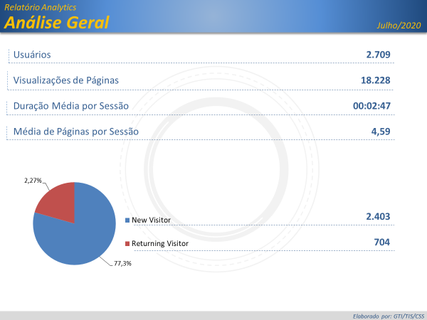

Brasil

**2.566**

EUA

**78**

Alemanha

**8**

Chile

**7**

Reino Unido

**6**

***Origem: Países***

São Paulo

**2.266**

Rio de Janeiro

**68**

Minas Gerais

**48**

Distrito Feral

**43**

Paraná

**29**

***Origem: Estados***

**PÁGINAS MAIS VISITADAS**



